|  |  |
| --- | --- |
| 队伍编号 | MC2412087 |
| 题号 | （D） |

基于QUBO模型的智慧矿山设备配置及运营方案设计

摘 要

智慧矿山设备配置及运营方案设计问题呈现出多因素复杂性、多约束性、建模特殊性等特点。本文首先确定该问题的决策变量，约束条件，目标函数，进而将研究问题抽象简化为线性整数规划模型，然后通过决策变量化为二值变量，约束条件无约束处理等操作将线性整数规划模型化为QUBO模型，最后调用Kaiwu SDK的模拟退火求解器和CIM求解器对QUBO模型进行求解得到最优的设置配置及运营方案，实现了矿山开采的高效、安全、环保和智能化。

针对问题一，假设不考虑挖掘机的使用寿命，即在本问中不考虑与时间有关的各种成本，最大化总利润就是最大化“采购挖掘机的长期利润折现值之和”。引入二值变量和整数变量分别表示是否购买某型号挖掘机以及购买数量，考虑最大预算约束与挖掘机型号数量约束，以采购的挖掘机长期利润折现值之和为目标函数建立线性整数规划模型，对整数变量进行处理化为二值变量，约束条件引入惩罚系数做无约束处理，进而将线性整数规划模型化为QUBO模型，利用模拟退火求解器和CIM求解器得到最大利润为58000万元，挖掘机型号选择1，2，3，采购数量分别为1，2，10。

针对问题二，假设挖掘机和矿车的使用寿命为5年，即在本问中计算利润时需要考虑与时间有关的各种成本，决策变量新增整数变量，表示为某型号挖掘机匹配的某型号矿车的数量，约束条件新增矿车数量约束，挖掘机和矿车匹配约束，目标函数由三部分组成，挖掘机五年内采购的矿石售卖所获得的收益，使用挖掘机的一系列成本和使用矿车的一系列成本，然后将线性整数规划模型化为QUBO模型并借助模拟退火求解器和CIM求解器得到最大利润为56057.04万元，挖掘机型号选择1，2，3，采购数量分别为7，5，4，挖掘机和矿车匹配关系为7辆挖1型号配7辆矿1型号，5辆挖2型号配5辆矿2型号，1辆挖3型号配2辆矿2型号，3辆挖3型号配3辆矿3型号。

针对问题三，在问题二背景下，挖掘机和矿车的型号都增加到了10，并且匹配关系也由原来的12种变成了100种，决策变量，约束条件，目标函数没有发生变化，但是由于问题规模的增加，在将线性整数规划模型化为QUBO模型时增加了许多新的二值变量，因此建立模型比特数较高，模型求解较为困难。

针对问题四，本文构建的决策优化的应用场景为金融领域贷款业务信用评分卡组合优化场景。银行进行信用卡及贷款业务时，需要选择最合理的信用评分卡组合以及其阈值，使最终收入最多，这是典型的二值优化问题。针对银行建立基于QUBO模型的专用量子算法，可极大提高运算效率，具有重大实际意义。首先建立信用评分卡组合优化模型，然后将该模型化为QUBO模型，最后使用模拟退火算法进行求解。

最后，又对模型的优缺点进行了分析，并从扩展到连续优化问题，扩展到多目标优化问题，扩展到多约束优化问题三个方面对模型进行了推广。

关键词：智慧矿山；QUBO模型；模拟退火求解器；CIM求解器

目录

**1. 问题重述与背景介绍 1**

1.1 问题重述 1

1.2 背景介绍 2

1.2.1 QUBO模型 2

1.2.2 Kaiwu SDK 3

**2. 模型假设与符号说明 4**

2.1 模型假设 4

2.2 符号说明 4

**3. 问题一的分析及模型建立与求解 5**

3.1 问题分析与分解 5

3.2 线性规划模型建立 6

3.2.1 决策变量 6

3.2.2 约束条件 6

3.2.3 目标函数 6

3.2.4 问题建模 6

3.3 线性规划化为QUBO模型 7

3.3.1 决策变量化为逻辑变量 7

3.3.2 约束条件进行无约束处理 7

3.4 QUBO模型求解 8

**4. 问题二的分析及模型建立与求解 9**

4.1 问题分析与分解 9

4.2 线性规划模型建立 10

4.2.1 决策变量 10

4.2.2 约束条件 10

4.2.3 目标函数 10

4.2.4 问题建模 11

4.3 线性规划化为QUBO模型 11

4.3.1 决策变量化为逻辑变量 11

4.3.2 约束条件进行无约束处理 12

4.4 QUBO模型求解 13

**5. 问题三的分析及模型建立与求解 13**

5.1 问题分析与分解 13

5.2 线性规划模型建立 14

5.2.1 决策变量 14

5.2.2 约束条件 14

5.2.3 目标函数 14

5.2.4 问题建模 15

5.3 线性规划化为QUBO模型 15

5.3.1 决策变量化为逻辑变量 15

5.3.2 约束条件进行无约束处理 15

**6. 问题四的分析及模型建立与求解 16**

6.1 问题分析与分解 16

6.2 信用评分卡组合优化模型建立 17

6.3 QUBO模型建立与求解 18

**7. 模型的评价与推广 19**

7.1 模型的优点 19

7.2 模型的缺点 19

7.3 模型的推广 20

**参考文献 20**

**附录：代码环境与代码清单 20**

1. 问题重述与背景介绍

**1.1 问题重述**

在智慧矿山的运营过程中，需要根据给定的工作量，各型号挖掘机斗容、作业效率，各型号挖掘机和矿车设备的油耗、采购价格、每月维护成本，操作每台挖掘机和矿车的工资、补贴等人工成本数据，考虑挖掘机和矿车匹配约束、挖掘机型号数量约束，将问题建模为QUBO模型并使用Kaiwu SDK完成对问题的求解，最终设计一套最优的设置配置及运营方案（包括合理采购、分配和使用挖掘机、矿车等重要资源），来实现矿山开采的高效、安全、环保和智能化。可以看出，**智慧矿山设备配置及运营方案设计问题呈现出多因素复杂性、约束性、建模特殊性等特点**。因此，如何对问题简化建模以及如何对问题简化求解是本文的重要内容。本文主要解决如下四个问题：

**问题1：挖掘机使用寿命不限条件下挖掘机型号和对应数量采购问题。**本题假设不考虑挖掘机使用寿命，即不考虑与时间因素有关的成本，利用附表4给出的四种型号挖掘机的长期利润折现估计值，建立QUBO模型，求解出在预算范围内最大化总利润的采购方案，即需要采购的挖掘机型号和对应的数量。

**问题2：挖掘机和矿车使用寿命5年条件下挖掘机型号和对应数量采购、挖掘机和矿车匹配关系问题。**本题假设挖掘机和矿车的使用寿命为5年，根据给出的众多成本和约束，建立QUBO模型，求解出需要采购的挖掘机型号和数量、挖掘机和矿车之间的匹配关系，使得5年内的总利润最大化。

**问题3：挖掘机和矿车型号匹配关系增加等条件下挖掘机型号和对应数量采购、挖掘机和矿车匹配关系问题。**本题基于问题2场景，假设挖掘机和矿车型号都增加到10，匹配关系变得更加复杂（见附表5-7），要求整体包含的挖掘机型号不少于5种，在启动资金为4000万元条件下建立QUBO模型，求解出需要采购的挖掘机型号和数量、挖掘机和矿车之间的匹配关系，使得5年内的总利润最大化。

**问题4：潜在适合QUBO模型决策优化场景构建问题。**本题需要深度思考在哪些场景，量子计算能碾压其他所有算法，需要给出研究场景必要的背景信息、研究方法、思路以及预期结果，并提供技术路线图，QUBO模型表达式和相关参考文献。

提供的附表数据见表1-1：

表1-1 附表数据目录

|  |  |
| --- | --- |
| 附表数据名称 | 数据内容 |
| 附表1:四种挖掘机的参数表 | 四种型号挖掘机的斗容、作业效率、油耗、采购价格、人工成本、维修成本 |
| 附表2:三种矿车的参数表 | 三种型号矿车的油耗、人工成本、维护成本 |
| 附表3:挖掘机和矿车的匹配关系表 | 四种型号挖掘机和三种型号矿车的匹配关系 |
| 附表4:长期利润折现表 | 四种型号挖掘机的长期利润折现值 |
| 附表5:十种矿车的参数表 | 十种型号矿车的油耗、人工成本、维护成本、已购数量 |
| 附表6:十种挖掘机的参数表 | 十种型号挖掘机的斗容、作业效率、油耗、采购价格、人工成本、维修成本 |
| 附表7:十种挖掘机和矿车匹配关系表 | 十种型号挖掘机和十种型号矿车的匹配关系 |

问题求解总体步骤为：将实际问题抽象简化为数学模型，将数学模型转化为QUBO模型，利用Kaiwu SDK内置的模拟退火求解器和CIM模拟器将QUBO模型转化为Ising模型进行求解。对本研究来讲，QUBO模型和Kaiwu SDK的相关知识非常重要，因此在1.2节背景介绍中简要介绍。

**1.2 背景介绍**

**1.2.1 QUBO模型**

二次无约束二值优化模型（Quadratic Unconstrained Binary Optimization，简称QUBO），这是一种用于解决组合优化问题的数学模型[1]，矿山设备配置及运营方案设计问题可行解中的元素是有限个，因此该问题是组合优化问题，可以建模为QUBO模型，并借助量子计算机求解。QUBO模型数学形式如下：

 （1-1）

其中为待求二进制变量，为目标函数，为二次项系数，是已知量，写成线性代数的形式：

 （1-2）

其中为二进制向量，为QUBO矩阵，QUBO目标是找到使最小或最大的，即：

 （1-3）

下面通过一个简单的例子来介绍优化问题转为QUBO模型的关键点和内在逻辑：

假设为逻辑变量，求解的问题为[2]：

 （1-4）

由于QUBO是二次无约束二值优化模型，二次指的是模型最高次为二次，上述问题已经满足，无约束指的是问题不含约束条件，上述问题已经满足，二值指的是决策变量为逻辑变量，上述问题已经满足，因此考虑到很容易将（1-4）化为QUBO模型：

 （1-5）

把问题抽象简化为数学模型，进而将数学模型转为QUBO模型的**难点在于如何将高次模型化为二次模型，如何做无约束处理，以及如何从目标函数中提取Q矩阵**，这些问题的解决并没有统一的范式，需要根据具体的目标函数来采取不同的规则，表1-2 给出了经典的约束条件对应的等价惩罚项，借助一个足够大的惩罚项系数，将约束条件作为惩罚项加入到目标函数中，如果目标函数求最小值，则加上惩罚项，如果目标函数求最大值，则减去惩罚项，使惩罚项发挥作用，对相关的QUBO的转化方法与更详细的例子可见文献[2][3][4]。

表1-2 经典的约束条件对应的等价惩罚项

|  |  |
| --- | --- |
| 经典约束 | 等价惩罚 |
|  |  |
|  |  |
|  |  |
|  |  |
|  |  |
|  |  |

**1.2.2 Kaiwu SDK**

Kaiwu SDK[5]目前是一套基于相干光量子计算机求解QUBO的**软件开发套件**，旨在帮助开发者在Python环境下直接构建可适用于相干光量子计算机的软件算法，并提供物理接口（目前是提供Ising矩阵）调用量子计算机物理真机。SDK**包括多种经典求解器和CIM模拟求解器**，前/后处理模块等，将数学算法直接映射为量子计算机可识别的输入，使得开发者不用具备专门的量子物理知识，即可在数学建模层进行量子计算算法开发。核心模块为：

classical模块：包含多种求解QUBO或Ising的经典求解器；

cim模块：CIM求解模块，包含模拟求解器和物理机接口等;

qubo模块：针对QUBO，提供一些列求解前处理工具；

1. **模拟退火求解器**

模拟退火算法(Simulated Annealing，SA)的思想是在给定初温下利用热波动搜索问题

最优解[6]。但具有降温速度慢、耗时久、计算量大等缺点。而基于量子波动改进的量子

退火算法(Quantum Annealing，QA)能够克服传统模拟退火算法的缺点。量子波动的优势

在于它使得量子具有穿透比自身能量更高的是势垒的能力，这一性能称之为量子隧穿效

应。改进后的算法利用量子隧穿效应使算法摆脱局部最优，从而以更大概率实现全局最

优，适用于求解各种类型的优化问题[7]。

在Kaiwu SDK中，通过接口kaiwu.classical.simulated_annealing来调用该求解器，模型参数名称以及参数值如下表所示：

表1-3 模拟退火求解器参数值

|  |  |
| --- | --- |
| 参数名称 | 参数值 |
| CIM-Ising矩阵matrix | / |
| 初始温度T_init | 100 |
| 降温系数alpha | 0.5 |
| 截止温度T_min | 0.1 |
| 每个温度迭代深度iterations_per_T | 10 |
| 返回解的个数size_limit | 10 |

1. **CIM求解器**

相干伊辛机(Coherent Ising Machine，简称CIM)，是目前玻色量子重点研发的一项量子计算机技术。CIM是一种基于简并光学参量振荡器(DOPO)的光量子计算机。在数学实践中，可以将其抽象为优化Ising模型的专用计算机。Ising(伊辛)模型是一类描述物质相变的随机过程模型，抽象为数学形式：

 （1-6）

其中为待求自旋变量，取值为，为哈密顿量，和分别为二次项系数、线性项系数，是已知量。Ising模型和QUBO模型的关系在于QUBO模型更容易建模，而Ising模型可以用于CIM求解器直接求解。

在Kaiwu SDK中，通过接口kw.cim.simulator来调用该求解器，模型参数名称以及参数值如下表所示：

表1-4 CIM求解器参数值

|  |  |
| --- | --- |
| 参数名称 | 参数值 |
| CIM-Ising矩阵matrix | / |
| 泵浦功率pump | 0.7 |
| 噪声强度noise | 0.01 |
| 每次运行的圈数laps | 50 |
| 每圈的时间步长dt | 0.1 |
| matrix的最小负特征值归一化因子normalization | 0.3 |
| 独立运行次数iterations | 10 |

1. 模型假设与符号说明

**2.1 模型假设**

为了构建相关数学模型，本文给出如下模型假设：

1. **挖掘机和矿车匹配关系不变假设**：为简化管理和调度的复杂性，降低因更改匹配而导致的安全事故风险，假设挖掘机和矿车匹配关系是固定不变的。
2. **挖掘机采购费用仅考虑第一年假设**：假设在计划开采5年内，挖掘机不会出现损坏情况，即只需要考虑第1年花费挖掘机的采购费用。
3. **数据真实性假设**：假设表格中给定的数据都是真实的，模型虽然是通用的，但模型得到的结果仅针对目前所给数据。
4. **场景简化假设**：为便于建模，问题对场景进行了简化，但本次简化只适用于本次赛题，不能完全代表实际场景。
5. **惩罚系数合理性假设**：为了做无约束处理，需要借助足够大的惩罚项系数，将约束条件作为惩罚项加入到目标函数中，假设本文设置的惩罚项系数是合理的。

**2.2 符号说明**

为了更清晰地阐述我们所构建的数学模型，我们给出所用到的模型变量及其相关含义。

表2-1 符号说明

|  |  |  |
| --- | --- | --- |
| **模型变量** | **变量含义** | **单位说明** |
|  | 挖掘机的型号 | / |
|  | 矿车的型号 | / |
|  | 逻辑变量，表示是否采购型号挖掘机 | / |
|  | 采购的型号挖掘机的数量 | 辆 |
|  | 挖掘机型号的采购价格 | 万元 |
|  | 启动资金数目 | 万元 |
|  | 挖掘机型号的长期利润折现值 | 万元 |
|  | 惩罚项系数 | / |
|  | 为型号挖掘机匹配的型号矿车的数量 | 辆 |
|  | 型号挖掘机的斗容大小 | 立方米 |
|  | 型号挖掘机的作业效率 | 斗/小时 |
|  | 型号挖掘机的油耗 | 升/小时 |
|  | 型号挖掘机的人工成本 | 元/月 |
|  | 型号挖掘机的维护成本 | 元/月 |

1. 问题一的分析及模型建立与求解

**3.1 问题分析与分解**

问题1要求对简化的场景建立QUBO模型，求解给出预算范围内最大化总利润的挖掘机采购方案。该问题本质是线性整数规划问题，问题假设不考虑挖掘机的使用寿命，即本问题中不考虑时间因素，也就是不考虑与时间有关的各种成本；然后需要对“长期利润折现”这一模糊概念进行界定，本文认为，最大化总利润就是最大化“采购挖掘机的长期利润折现值之和”。启动资金完全用作购买挖掘机，计算总利润不考虑各种成本。

**本问题的核心和难点是：**

如何将建立的线性整数规划模型化为QUBO模型以及如何对QUBO模型进行求解，本文将问题1的求解分为如下步骤，求解流程图如图3-1所示：

1. 确定优化问题的决策变量，约束条件，目标函数，进而建立线性规划模型。
2. 考虑QUBO模型为二次无约束二值优化模型，将决策变量化为逻辑变量，约束条件进行无约束处理。
3. 调用Kaiwu SDK的模拟退火求解器和CIM求解器对QUBO模型进行求解。

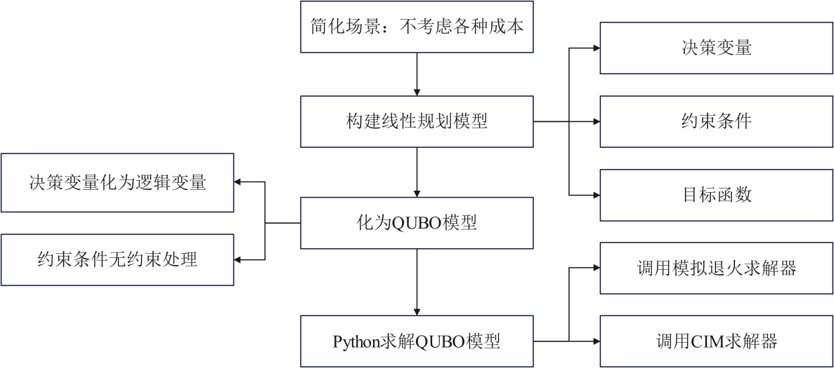

图3-1 问题1思路简图

**3.2 线性规划模型建立**

**3.2.1 决策变量**

记挖掘机型号分别为，引入逻辑变量，若采购型号挖掘机，记；否则记。公式表达如下：

 （3-1）

引入整数变量表示采购的型号挖掘机的数量。

**3.2.2 约束条件**

1. 最大预算约束，采购挖掘机的费用不能超过启动资金数目。

记为挖掘机的采购价格，为启动资金数目，则公式表达如下：

 （3-2）

1. 挖掘机型号数量约束，采购挖掘机型号不能少于3种。

 （3-3）

**3.2.3 目标函数**

记挖掘机型号的长期利润折现值为，目标函数为采购的挖掘机长期利润折现值之和，记为,公式表达如下：

 （3-4）

**3.2.4 问题建模**

综合上述公式，将研究的问题抽象简化为如下的线性整数规划模型：

 （3-5）

**3.3 线性规划化为QUBO模型**

由于QUBO是二次无约束二值优化模型，所以需要判断建立的线性规划模型决策变量是否为逻辑变量，约束条件是否为无约束，目标函数最高次是否为二次，下面逐一判断，如果不满足，则进行转化。

**3.3.1 决策变量化为逻辑变量**

对于整数变量需要用逻辑变量替换，一个方法是考虑型号挖掘机的最大采购数量，如在启动资金2400万元下，采购价格100万元的1型号挖掘机最多有24台，则可以假设，则，但这样引入大量新的变量势必增加问题规模，也增加了问题求解难度；另一个方法是引入新逻辑变量的同时也为每个逻辑变量赋予系数，如，虽然引入3个逻辑变量，但表示的范围却是0-7，通过这种方式，就可以使用个变量表达的任意数字。

结合启动资金和各型号挖掘机的采购价格，1号挖掘机最多有24台，2号挖掘机最多有17台，3号挖掘机最多有12台，4号挖掘机最多有7台，则

 （3-6）

其中，仅表示逻辑变量，并没有实际含义。

**3.3.2 约束条件进行无约束处理**

如果约束条件为等式约束，那么可以直接将约束条件作为惩罚项加入在目标函数中。但是本问题中全是不等式约束，则需要通过引入松弛变量将不等式约束转化为等式约束，并且将松弛变量通过二进制表达的整数表示。

对于约束，考虑到1号挖掘机的采购价格最低，为100万元，因此为了最大化总利润，则，不妨记：

 （3-7）

对应的惩罚项为：

（3-8）

同理，对于约束，对应的惩罚项为：

 （3-9）

惩罚项，当且仅当约束条件满足时。选取足够大的，使得约束条件不满足时，目标函数总是不能被最大化。通常选取使得惩罚函数取值至少能达到原目标函数的75%~150%。为此，计算单独购买某型号挖掘机时的最大收益分别为48000，51000，60000，42000（万元），因此在惩罚项中取。

综上，得到问题1求解模型的 QUBO 模型公式如下：

（3-10）

其中，常数对求解结果没有影响，不对其进行考虑，矩阵为29*29的方阵。

**3.4 QUBO模型求解**

在前文建立的QUBO模型基础上，利用Kaiwu SDK的模拟退火求解器和CIM求解器对该模型进行求解。

1. 定义QUBO模型

|  |
| --- |
| qubo_model = -alpha*(b[28]+3-b[0]-b[1]-b[2]-b[3])**2 + \  2000*(b[4]+2*b[5]+4*b[6]+8*b[7]+16*b[8]) + \  3000*(b[9]+2*b[10]+4*b[11]+8*b[12]+16*b[13]) + \  5000*(b[14]+2*b[15]+4*b[16]+8*b[17]) + \  6000*(b[18]+2*b[19]+4*b[20]) + \  -alpha*((b[21]+2*b[22]+4*b[23]+8*b[24]+16*b[25]+32*b[26]+64*b[27]-m+  a1*(b[4]+2*b[5]+4*b[6]+8*b[7]+16*b[8])+  a2*(b[9]+2*b[10]+4*b[11]+8*b[12]+16*b[13])+  a3*(b[14]+2*b[15]+4*b[16]+8*b[17])+  a4*(b[18]+2*b[19]+4*b[20]))**2) |

1. QUBO模型—>QUBO矩阵—>Ising矩阵

|  |
| --- |
| qubo_matrix = kw.qubo.qubo_model_to_qubo_matrix(qubo_model)  ising_matrix = kw.qubo.qubo_matrix_to_ising_matrix(-qubo_matrix['qubo_matrix'])  ising_matrix = np.array(ising_matrix)[0] |

1. 调用模拟退火和CIM求解器

|  |
| --- |
| output = kw.classical.simulated_annealing(  ising_matrix, # CIM-Ising矩阵  T_init=100, # 初始温度  alpha=0.5, # 降温系数  T_min=0.1, # 截止温度.  iterations_per_T=10, # 每个温度迭代深度  size_limit=10, # 返回解的个数)  output = kw.cim.simulator(  ising_matrix, # CIM-Ising矩阵  pump=0.7, # pump功率  noise=0.01, # 噪声强度  laps=50, # 圈数  dt=0.1, # 圈步长  normalization=0.3, # 归一化因子  iterations=10 # 独立运行次数) |

1. 还原决策变量值，得到结果

表3-1 问题1求解结果

|  |  |  |
| --- | --- | --- |
| 最大化总利润 | 挖掘机选择 | 挖掘机数量 |
| 58000万元 | 1 | 1 |
| 2 | 2 |
| 3 | 10 |

1. 问题二的分析及模型建立与求解

**4.1 问题分析与分解**

问题2要求在挖掘机和矿车的使用寿命为5年的条件下，求解给出预算范围内最大化总利润的挖掘机采购方案，同时也给出挖掘机和矿车之间的匹配关系。该问题本质依然是线性整数规划问题，相比问题1，本问题需要考虑时间因素，也就是考虑与时间有关的各种成本；并且也增加了挖掘机和矿车匹配约束，使得问题求解更加复杂。

**本问题的核心和难点是：**

如何将挖掘机和矿车匹配约束考虑进线性整数规划模型，建立的线性整数规划模型如何化为QUBO模型以及如何对QUBO模型进行求解，本文将问题2的求解分为如下步骤，求解流程图如图4-1所示：

1. 分析问题，借助问题1建立的模型并考虑各种成本和挖掘机与矿车匹配关系约束，确定优化问题的决策变量，约束条件，目标函数，进而建立线性规划模型。
2. 考虑QUBO模型为二次无约束二值优化模型，将决策变量化为逻辑变量，约束条件进行无约束处理。
3. 调用Kaiwu SDK的模拟退火求解器和CIM求解器对QUBO模型进行求解。

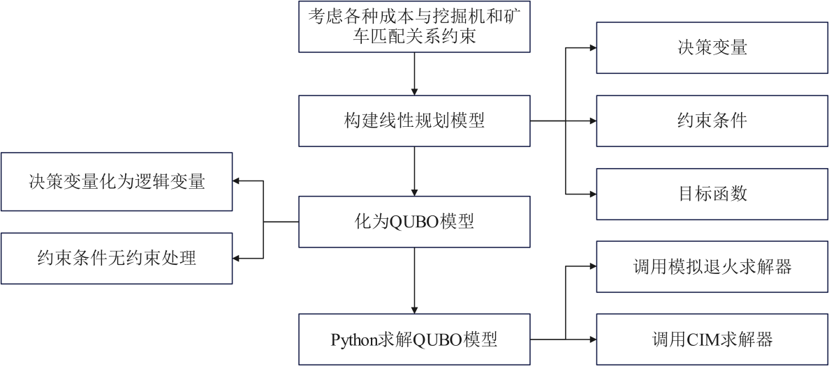

图4-1 问题2思路简图

**4.2 线性规划模型建立**

**4.2.1 决策变量**

相比于问题1，问题2还要求解出挖掘机和矿车之间的匹配关系，因此在给定决策变量基础上，新增加整数变量表示为型号挖掘机匹配的型号矿车的数量。

**4.2.2 约束条件**

1. 最大预算约束，采购挖掘机的费用不能超过启动资金数目。

 （4-1）

1. 挖掘机型号数量约束，采购挖掘机型号不能少于3种。

 （4-2）

1. 矿车数量约束，每种类型的矿车数量分别为7辆、7辆和3辆。

 （4-3）

1. 挖掘机和矿车的匹配约束，不同型号的挖掘机和矿车的匹配关系是有严格定义的。

 （4-4）

**4.2.3 目标函数**

目标函数为五年内取得的总利润，记为，其分为如下几个部分：

收益：挖掘机五年内采购的矿石售卖所获得的收益，假设型号挖掘机的斗容为，作业效率为，则挖掘机每个小时的作业量为，考虑挖掘机每月工作20天，每天工作8小时，矿石价格为20元/立方米，则收益为：

 （4-5）

成本1：挖掘机的油耗，采购价格，人工成本，维护成本，假设型号挖掘机的油耗为，采购价格为，人工成本，维护成本，则5年所需的成本为：

 （4-6）

成本2：矿车的油耗，人工成本，维护成本，假设型号矿车的油耗为，人工成本，维护成本，则5年所需的成本为：

（4-7）

则总利润为：

 （4-8）

**4.2.4 问题建模**

综合上述公式，将研究的问题抽象简化为如下的线性整数规划模型：

 （4-9）

**4.3 线性规划化为QUBO模型**

由于QUBO是二次无约束二值优化模型，所以需要判断建立的线性规划模型决策变量是否为逻辑变量，约束条件是否为无约束，目标函数最高次是否为二次，下面逐一判断，如果不满足，则进行转化。

**4.3.1 决策变量化为逻辑变量**

与问题1相同，对于整数变量需要用逻辑变量替换，结合启动资金和各型号挖掘机的采购价格，1号挖掘机最多有24台，2号挖掘机最多有17台，3号挖掘机最多有12台，4号挖掘机最多有7台，则

 （4-10）

同样，对于整数变量也需要用逻辑变量替换，考虑到每种类型的矿车数量分别为7辆，7辆和3辆，并且结合约束条件（4-4），则

 （4-11）

其中，仅表示逻辑变量，并没有实际含义。

**4.3.2 约束条件进行无约束处理**

与问题1相同，对于约束，考虑到1号挖掘机的采购价格最低，为100万元，因此为了最大化总利润，则，不妨记：

 （4-12）

对应的惩罚项为：

（4-13）

同理，对于约束，对应的惩罚项为：

 （4-14）

对于约束（4-3），对应的惩罚项为：

 （4-15）

 （4-16）

 （4-17）

对于约束（4-4），由于是等式约束，可以直接将约束条件作为惩罚项加入在目标函数中。

 （4-18）

惩罚项，当且仅当约束条件满足时。选取足够大的，使得约束条件不满足时，目标函数总是不能被最大化。通常选取使得惩罚函数取值至少能达到原目标函数的75%~150%。

综上，得到问题2求解模型的 QUBO 模型公式如下：

 （4-19）

**4.4 QUBO模型求解**

在前文建立的QUBO模型基础上，利用Kaiwu SDK的模拟退火求解器和CIM求解器对该模型进行求解，求解结果如表4-1所示。

表4-1 问题2求解结果

|  |  |  |  |
| --- | --- | --- | --- |
| 最大化总利润 | 挖掘机选择 | 挖掘机数量 | 挖掘机和矿车匹配关系 |
| 56057.04万元 | 1 | 7 | 7辆挖1配7辆矿1 |
| 2 | 5 | 5辆挖2配5辆矿2 |
| 3 | 4 | 1辆挖3配2辆矿2,3辆挖3配3辆矿3 |

1. 问题三的分析及模型建立与求解

**5.1 问题分析与分解**

问题3增加了问题的规模，挖掘机和矿车的型号都增加到了10，并且匹配关系也由原来的12种变成了100种，要求依然是在挖掘机和矿车的使用寿命为5年的条件下，求解给出预算范围内最大化总利润的挖掘机采购方案，同时也给出挖掘机和矿车之间的匹配关系。该问题本质依然是线性整数规划问题，相比问题2，本问题求解更加复杂。

**本问题的核心和难点是：**

在模型2基础上，如何将挖掘机和矿车匹配约束考虑进线性整数规划模型，建立的线性整数规划模型如何化为QUBO模型以及如何对QUBO模型进行求解，本文将问题3的求解分为如下步骤，求解流程图如图5-1所示：

1. 分析问题，借助问题2建立的模型并考虑各种成本和挖掘机与矿车匹配关系约束，确定优化问题的决策变量，约束条件，目标函数，进而建立线性规划模型。
2. 考虑QUBO模型为二次无约束二值优化模型，将决策变量化为逻辑变量，约束条件进行无约束处理。
3. 调用Kaiwu SDK的模拟退火求解器和CIM求解器对QUBO模型进行求解。

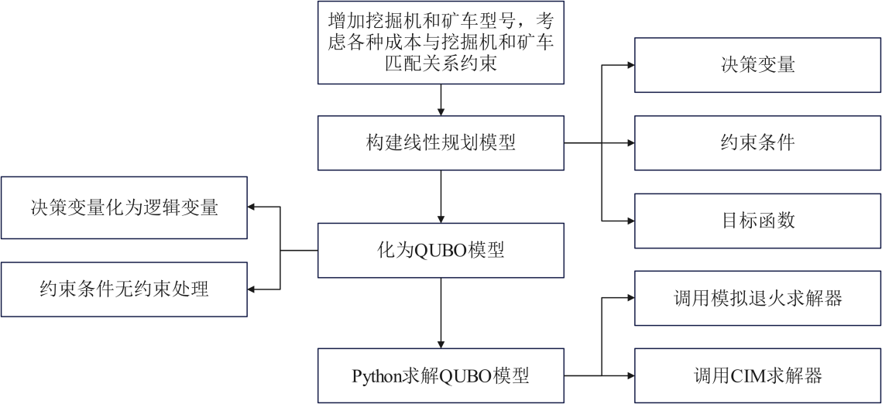

图5-1 问题3思路简图

**5.2 线性规划模型建立**

**5.2.1 决策变量**

和问题2一样，决策变量为。

**5.2.2 约束条件**

1. 最大预算约束，采购挖掘机的费用不能超过启动资金数目。

 （5-1）

1. 挖掘机型号数量约束，采购挖掘机型号不能少于5种。

 （5-2）

1. 矿车数量约束，假设每种类型的矿车数量为。

 （5-3）

1. 挖掘机和矿车的匹配约束，不同型号的挖掘机和矿车的匹配关系是有严格定义的。

 （5-4）

**5.2.3 目标函数**

目标函数为五年内取得的总利润，记为，其分为如下几个部分：

收益：挖掘机五年内采购的矿石售卖所获得的收益，假设型号挖掘机的斗容为，作业效率为，则挖掘机每个小时的作业量为，考虑挖掘机每月工作20天，每天工作8小时，矿石价格为20元/立方米，则收益为：

 （5-5）

成本1：挖掘机的油耗，采购价格，人工成本，维护成本，假设型号挖掘机的油耗为，采购价格为，人工成本，维护成本，则5年所需的成本为：

 （5-6）

成本2：矿车的油耗，人工成本，维护成本，假设型号矿车的油耗为，人工成本，维护成本，则5年所需的成本为：

（5-7）

则总利润为：

 （5-8）

**5.2.4 问题建模**

综合上述公式，将研究的问题抽象简化为如下的线性整数规划模型：

 （5-9）

**5.3 线性规划化为QUBO模型**

由于QUBO是二次无约束二值优化模型，所以需要判断建立的线性规划模型决策变量是否为逻辑变量，约束条件是否为无约束，目标函数最高次是否为二次，下面逐一判断，如果不满足，则进行转化。

**5.3.1 决策变量化为逻辑变量**

与问题2相同，对于整数变量需要用逻辑变量替换，结合启动资金和各型号挖掘机的采购价格，1号挖掘机最多有40台，2号挖掘机最多有28台，3号挖掘机最多有20台，...，10号挖掘机最多有4台，假设台数记为num，则

 （5-10）

同样，对于整数变量也需要用逻辑变量替换，考虑到每种类型的矿车数量分别为5辆，5辆，...，3辆，也极为num，并且结合约束条件（5-4），如

 （5-11）

其中，仅表示逻辑变量，并没有实际含义。

**5.3.2 约束条件进行无约束处理**

与问题2相同，对于约束，考虑到1号挖掘机的采购价格最低，为100万元，因此为了最大化总利润，则，不妨记：

 （5-12）

对应的惩罚项为：

（5-13）

同理，对于约束，对应的惩罚项为：

 （5-14）

对于约束（5-3）（5-4），惩罚项指定规则和模型2一样。

惩罚项，当且仅当约束条件满足时。选取足够大的，使得约束条件不满足时，目标函数总是不能被最大化。通常选取使得惩罚函数取值至少能达到原目标函数的75%~150%。

综上，得到问题3求解模型的 QUBO 模型公式如下：

 （5-15）

1. 问题四的分析及模型建立与求解

**6.1 问题分析与分解**

问题4要求构建一个适合QUBO模型进行决策优化的应用场景，具体要给出这个场景的背景信息、研究方法、思路、技术路线图、QUBO模型表达式、预期结果和相关参考文献。目前在金融领域如投资组合优化问题，物流领域路径规划问题，港口调度问题等求解上，量子计算已经能够碾压其他所有算法。

在金融投资领域中，确定投资组合相当于等式约束下的二次规划问题，常见形式有在固定预期收益下选择最佳投资组合，或者在固定风险下确定预期收益最大的投资组合等[8]。Rosenberg等在D-Wave量子退火机上求解投资组合问题，结果表明具有较高成功率[9]。

本题考虑的场景虽然不是投资组合，但也息息相关，为金融领域贷款业务信用评分卡组合优化场景。其研究背景为：在银行的信用卡和贷款业务中，为了确保客户的信用可靠性，必须在授信前通过一系列审核规则来评估客户的信用等级。这些规则共同构成了信用评分卡，它们以客户的信用状况为依据进行打分。每张信用评分卡都设有多重阈值选择，但每次仅有一个阈值生效。因此，不同的信用评分卡在不同的阈值设置下，会导致不同的通过率和坏账率。通常情况下，如果通过率提高，坏账率也会随之上升；相反，如果通过率降低，坏账率则可能相对减少。这一机制确保了银行在授信过程中能够平衡风险与收益。

本文将该问题分解为三部分内容，分别对应6.2—6.4节。

1. 信用评分卡组合优化模型建立，确定研究思路，方法，以及具体的优化模型形式。
2. 考虑QUBO模型为二次无约束二值优化模型，将信用评分卡组合优化模型化为QUBO模型，使得决策变量，约束条件，目标函数都满足QUBO模型的形式。
3. 调用模拟退火求解器对QUBO模型进行求解。

**6.2 信用评分卡组合优化模型建立**

信用评分卡组合优化场景所用的数据和研究内容见[10]。

首先，记信用评分卡编号分别为，引入0-1决策变量，若选择将第个信用评分卡作为规则，记；否则记。公式表达如下：

 （6-1）

记阈值编号分别为，引入0-1决策变量，若选择将第个信用评分卡中的第个阈值作为规则，记；否则记。公式表达如下：

 （6-2）

上面定义的是决策变量，一共有1100个。

其次，设置两类约束条件：

信用评分卡个数约束，题目要求我们在100个信用评分卡中选择一个，则约束条件为：

 （6-3）

每个信用评分卡中选择的阈值个数约束，题目要求我们在每个信用评分卡中只能选择一个阈值，则约束条件为：

 （6-4）

上述定义的常规的约束条件。

假设银行贷款资金为,贷款利息收入率为，阈值对应的通过率为,对应的坏账率为,目标函数为银行的最终收入最大，最终收入为贷款利息收入减去坏账损失得到，假设贷款利息收入为：

 （6-5）

假设坏账损失为：

 （6-6）

则目标函数为：

 （6-7）

综上所述，可以建立如下的0-1整数规划模型：

 （6-8）

**6.3 QUBO模型建立与求解**

对模型（6-8）进行转换，，则

 （6-9）

然后借助一个惩罚项，来将约束条件， 加入到目标函数中，此时目标函数要化为求最小值，这样惩罚项才能发挥作用。

目标函数变为：



进一步化简：

 （6-10）

其中，为1100*1100的常对称矩阵，为常数量。

假设，并且以第一个信用评分卡的数据为例，可以得到常数项，对称方阵为：

表6-1 Q矩阵示例

|  |  |  |  |  |  |  |  |  |  |
| --- | --- | --- | --- | --- | --- | --- | --- | --- | --- |
| -100129.6 | 50000 | 50000 | 50000 | 50000 | 50000 | 50000 | 50000 | 50000 | 50000 |
| 50000 | -99126 | 50000 | 50000 | 50000 | 50000 | 50000 | 50000 | 50000 | 50000 |
| 50000 | 50000 | -98079.2 | 50000 | 50000 | 50000 | 50000 | 50000 | 50000 | 50000 |
| 50000 | 50000 | 50000 | -93264 | 50000 | 50000 | 50000 | 50000 | 50000 | 50000 |
| 50000 | 50000 | 50000 | 50000 | -92574.4 | 50000 | 50000 | 50000 | 50000 | 50000 |
| 50000 | 50000 | 50000 | 50000 | 50000 | -91798.4 | 50000 | 50000 | 50000 | 50000 |
| 50000 | 50000 | 50000 | 50000 | 50000 | 50000 | -91412 | 50000 | 50000 | 50000 |
| 50000 | 50000 | 50000 | 50000 | 50000 | 50000 | 50000 | -88241.6 | 50000 | 50000 |
| 50000 | 50000 | 50000 | 50000 | 50000 | 50000 | 50000 | 50000 | -81546.4 | 50000 |
| 50000 | 50000 | 50000 | 50000 | 50000 | 50000 | 50000 | 50000 | 50000 | -72886.4 |

利用模拟退火算法迭代120次，选取最优值和最优解，这120次的最优值如图6-1所示：

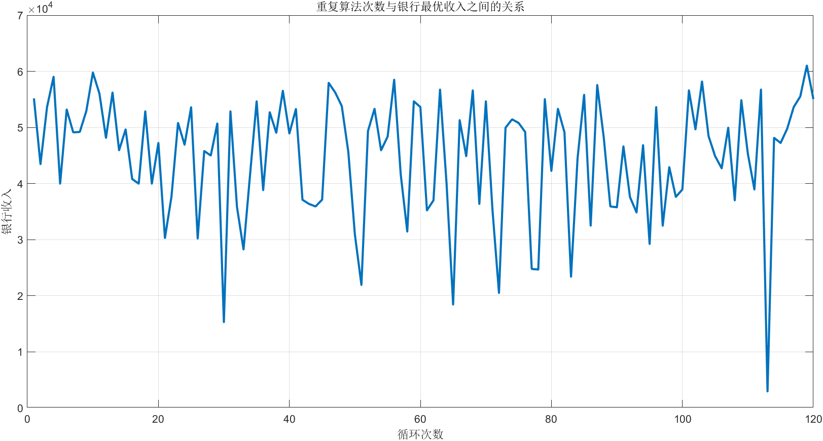

图6-1 重复算法次数与银行最优收入之间的关系

预期结果为选择信用评分卡编号为49，阈值编号为2，银行收入为61022元。

1. 模型的评价与推广

**7.1** **模型的优点**

1. 本文建模方法在三个问题中，都得到了解析表示的 QUBO 模型。
2. 本文建模方法可以推广到任意数量挖掘机和铲车的情形。
3. 本文建模QUBO模型可以使用各种经典优化算法（如模拟退火、遗传算法、粒子群优化等）求解，同时也可以使用量子算法（如D-Wave量子退火、量子近似优化算法等）求解。这为在不同计算平台上解决实际问题提供了便利。

**7.2 模型的缺点**

1. QUBO 模型只能解决二进制变量的问题，如果问题需要使用连续变量或离散变量，需要将其转换为二进制形式，这可能会导致问题变得更加复杂。
2. 随着问题规模的增加，QUBO模型中的Q矩阵会变得越来越大，这将导致计算资源需求增加，进而限制了可以处理的问题规模。
3. 许多QUBO模型求解方法容易陷入局部最优解，尤其是在问题规模较大时。因此，需要设计一些启发式算法或者采用多种求解方法的组合，以提高找到全局最优解的概率。

**7.3 模型的推广**

本文建立的线性整数规划模型，约束条件全部是线性表达式，可以在高效的求解器上进行求解，为今后模型求解提供良好的模型基础。建立的QUBO模型，形式简单，

易于理解和实现，对于QUBO模型的推广有以下几个方面进行：

1. 扩展到连续优化问题：QUBO 模型只能处理离散问题，而有些问题需要考虑变量取值为连续值的情况。为了解决这种问题，可以将QUBO模型扩展到连续优化问题，即将变量限制为连续取值，同时将目标函数进行相应的修改。
2. 扩展到多目标优化问题：QUBO模型只能处理单一目标的优化问题，而有些问题需要考虑多个目标的优化问题。为了解决这种问题，可以将QUBO模型扩展到多目标优化问题，即将目标函数进行相应的修改，同时考虑多个目标函数的权重关系。
3. 扩展到多约束优化问题：QUBO 模型只能处理无约束或简单约束的优化问题，而有些问题需要考虑多个复杂约束的优化问题。为了解决这种问题，可以将 QUBO 模型扩展到多约束优化问题，即将目标函数进行相应的修改，同时考虑多个复杂约束条件的限制。

参考文献

1. Wen J, Wang Z, Huang Z, et al. Optical experimental solution for the multiway number partitioning problem and its application to computing power scheduling[J]. Science China Physics, Mechanics & Astronomy, 2023, 66(9): 290313.
2. Glover F, Kochenberger G, Hennig R, et al. Quantum bridge analytics I: a tutorial on formulating and using QUBO models[J]. Annals of Operations Research, 2022, 314(1): 141-183.
3. Papalitsas C, Andronikos T, Giannakis K, et al. A QUBO model for the traveling salesman problem with time windows[J]. Algorithms, 2019, 12(11): 224.
4. Morstyn T. Annealing-based Quantum Computing for Combinatorial Optimal Power Flow[J]. IEEE Transactions on Smart Grid, 2022.
5. 玻色量子科技,Kaiwu SDK 中文文档,https://kaiwu-sdk-docs.qboson.com/zh/source/

introduction.html,2024,04,12.

1. Delahaye D, Chaimatanan S, Mongeau M. Simulated annealing: From basics to applications[J]. Handbook of metaheuristics, 2019: 1-35.
2. Wang K, Li X, Gao L, et al. A genetic simulated annealing algorithm for parallel partial disassembly line balancing problem[J]. Applied Soft Computing, 2021, 107: 107404.
3. 汪勇, 孟香君, 沈维萍. 量子计算在经济与金融领域中的应用[J]. 经济学动态,2023(1):18-32.
4. Rosenberg G, Haghnegahdar P, Goddard P, et al. Solving the Optimal Trading Trajectory Problem Using a Quantum Annealer[J]. Selected Topics in Signal Processing, IEEE Journal of, 2016, 10(6):1053-1060.
5. 刘显鹤,鲁建辉,白雪健.0~1规划模型在信用评分卡组合优化问题中的应用[J].应用数学进展, 2023, 12(8):3557-3565.

附录：代码环境与代码清单

|  |  |
| --- | --- |
| **代码环境** | |
| 操作系统：Windows 10  编程语言：Python  编辑器：Pycharm  代码详见：Codes 文件夹 | |
| **代码清单** | |
| 1  2  3  4  5  6  7  8  9  10  11  12  13  14  15  16  17  18  19  20  21  22  23  24  25  26  27  28  29  30  31  32  33  34  35  36  37  38  39  40  41  42  43  44  45  46  47  48  49  50  51  52  53  54  55  56  57  58  59  60  61  62  63  64  65  66  67  68  69  70 | **import** numpy **as** np **import** kaiwu **as** kw  *# 授权初始化代码* kw.license.init(user_id=**"40068359336759298"**, sdk_code=**"4G712aKvNNuIhN1E5j6Hg68WfsOxIu"**)  *# 定义决策变量* b = [kw.qubo.Binary(**f"b{**i**}"**) **for** i **in** range(29)] *# 启动资金和各型号挖掘机采购价格* m, a1, a2, a3, a4 = 2400, 100, 140, 200, 320 *# 惩罚项系数* alpha = 60000  *# 定义QUBO模型* qubo_model = -alpha*(b[28]+3-b[0]-b[1]-b[2]-b[3])**2 + \  2000*(b[4]+2*b[5]+4*b[6]+8*b[7]+16*b[8]) + \  3000*(b[9]+2*b[10]+4*b[11]+8*b[12]+16*b[13]) + \  5000*(b[14]+2*b[15]+4*b[16]+8*b[17]) + \  6000*(b[18]+2*b[19]+4*b[20]) + \  -alpha*((b[21]+2*b[22]+4*b[23]+8*b[24]+16*b[25]+32*b[26]+64*b[27]-m+  a1*(b[4]+2*b[5]+4*b[6]+8*b[7]+16*b[8])+  a2*(b[9]+2*b[10]+4*b[11]+8*b[12]+16*b[13])+  a3*(b[14]+2*b[15]+4*b[16]+8*b[17])+  a4*(b[18]+2*b[19]+4*b[20]))**2)  *# QUBO模型化为QUBO矩阵* qubo_matrix = kw.qubo.qubo_model_to_qubo_matrix(qubo_model) *# QUBO矩阵化为Ising矩阵* ising_matrix = kw.qubo.qubo_matrix_to_ising_matrix(-qubo_matrix[**'qubo_matrix'**]) ising_matrix = np.array(ising_matrix)[0]  *# 模拟计算：输出量子比特经过去重的二值化值[模拟退火]* output = kw.classical.simulated_annealing(  ising_matrix, *# CIM-Ising矩阵* T_init=100, *# 初始温度* alpha=0.5, *# 降温系数* T_min=0.1, *# 截止温度.* iterations_per_T=10, *# 每个温度迭代深度* size_limit=10, *# 返回解的个数* )  *# 模拟计算：输出量子比特经过去重的二值化值[CIM求解]* output = kw.cim.simulator(  ising_matrix, *# CIM-Ising矩阵* pump=0.7, *# pump功率* noise=0.01, *# 噪声强度* laps=50, *# 圈数* dt=0.1, *# 圈步长* normalization=0.3, *# 归一化因子* iterations=10 *# 独立运行次数* )  *# 最优解采样：对二值的解集进行按能量排序, 越靠前的解能量越低, 即解越优* opt = kw.sampler.optimal_sampler(ising_matrix, output, 0) *# 输出结果：opt = (解集, 能量), 下面第一个索引取解集, 第二个索引取解集第一个解* best = opt[0][0] print(best)  *# 解析qubo模型* obj = kw.qubo.make(qubo_model) *# 将qubo模型化为ising模型* obj_ising = kw.qubo.cim_ising_model(obj) vars = obj_ising.get_variables() sol_dict = kw.qubo.get_sol_dict(best, vars) print(sol_dict) |